Санкт-Петербургский политехнический университет Петра Великого
Физико-механический институт
Высшая школа прикладной математики и вычислительной физики

Направление подготовки
01.03.02 «Прикладная математика и информатика»

Дисциплина «Интервальный анализ»
Отчет по лабораторной работе №1:
«Особенность интервальных матриц: прямоугольный и квадратный случаи»

Работу выполнил:
Архиповский А. М., 5030102/30202
Преподаватель:
Баженов А. С.

Санкт-Петербург
2026

Оглавление
Постановка задачи 3
Теоретическая часть 5
Реализация 7
Результаты 8
Обсуждение 11
Выводы 13
Список литературы 13
Приложение 14

Постановка задачи
Целью работы является исследование условий, при которых интервальная матрица становится особенной, и определение того предельного уровня неопределённости входных данных, начиная с которого интервальная система линейных алгебраических уравнений (ИСЛАУ) Ax = b теряет однозначную разрешимость.
Обе рассматриваемые интервальные матрицы задаются матрицей центров mid A и матрицей радиусов rad A = δR, где скалярный параметр δ ≥ 0 задаёт общий уровень неопределённости, а фиксированная матрица R описывает структуру погрешностей, то есть указывает, какие именно элементы матрицы известны неточно.
1) Прямоугольная матрица A₁ ∈ 𝕀ℝ^{3×2} с матрицей центров

mid A₁ = | ⎡ | 0.95 | 1.00 | ⎤
 | ⎢ | 1.05 | 1.00 | ⎥
 | ⎣ | 1.10 | 1.00 | ⎦

и матрицей радиусов одного из двух видов:

rad A₁ = δ | ⎡ | 1.00 | 1.00 | ⎤
 | ⎢ | 1.00 | 1.00 | ⎥
 | ⎣ | 1.00 | 1.00 | ⎦

(модель малоракурсной томографии: неточно известны все элементы матрицы), либо

rad A₁ = δ | ⎡ | 1.00 | 0.00 | ⎤
 | ⎢ | 1.00 | 0.00 | ⎥
 | ⎣ | 1.00 | 0.00 | ⎦

(модель линейной регрессии: неточно известен только первый столбец — значения регрессора, тогда как второй столбец из единиц отвечает свободному члену и известен точно).
2) Квадратная матрица A₂ ∈ 𝕀ℝ^{3×3} с матрицей центров и матрицей радиусов

mid A₂ = | ⎡ | 1.10 | 0.90 | 1.10 | ⎤
 | ⎢ | 1.40 | 1.00 | 0.80 | ⎥
 | ⎣ | 0.80 | 1.40 | 1.20 | ⎦

rad A₂ = δ | ⎡ | 1.00 | 1.00 | 1.00 | ⎤
 | ⎢ | 1.00 | 1.00 | 1.00 | ⎥
 | ⎣ | 1.00 | 1.00 | 1.00 | ⎦

Для каждой из матриц требуется решить три задачи:
- найти диапазон значений параметра δ, при которых интервальная матрица содержит точечную матрицу неполного столбцового ранга, то есть становится особенной;
- для найденного минимального значения δ построить точечную матрицу A⁠′ из этой интервальной матрицы, для которой det A⁠′ = 0;
- проверить принадлежность найденной матрицы A⁠′ интервальной матрице и убедиться в её особенности.
Заключительным этапом является обсуждение полученных результатов для прямоугольной и квадратной интервальных матриц применительно к двум прикладным постановкам — линейной регрессии и малоракурсной томографии. Все вычисления выполняются на языке Python, результаты сопровождаются графическими иллюстрациями и перекрёстной проверкой несколькими независимыми методами.

Теоретическая часть
Интервальной матрицей A = [A, A] ⊂ ℝ^{m×n} называется множество всех точечных матриц A, удовлетворяющих покомпонентным неравенствам A ≤ A ≤ A. Её характеристиками служат матрица центров и матрица радиусов
mid A = (A + A) / 2, rad A = (A − A) / 2 ≥ 0,
так что A = { A : | A − mid A | ≤ rad A }, где модуль и неравенство понимаются покомпонентно.
Определение. Квадратная интервальная матрица называется особенной (сингулярной), если она содержит хотя бы одну особенную точечную матрицу, и регулярной в противном случае. Для прямоугольной матрицы A ∈ 𝕀ℝ^{m×n}, m > n, естественным аналогом особенности является наличие в ней точечной матрицы неполного столбцового ранга. Определитель прямоугольной матрицы не определён, поэтому условие det A⁠′ = 0 следует понимать как обращение в нуль всех миноров максимального порядка n, что равносильно rank A⁠′ < n и существованию нетривиального ядра.
Критерий особенности. Интервальная матрица A содержит точечную матрицу A с rank A < n тогда и только тогда, когда
∃ x ≠ 0 : | (mid A) x | ≤ (rad A) | x |.
Доказательство. Условие rank A < n равносильно существованию x ≠ 0 с Ax = 0. Зафиксируем такой вектор x. Каждая компонента (Ax)_{i} линейна по элементам a_{ij} своей строки, причём строки выбираются независимо друг от друга. Поэтому при пробегании A по всей интервальной матрице величина (Ax)_{i} пробегает отрезок с центром (mid Ax)_{i} и радиусом (rad A|x|)_{i}, так как наибольшее отклонение достигается при a_{ij} = mid a_{ij} ± rad a_{ij} · sign x_{j}. Нуль принадлежит этому отрезку в точности тогда, когда выполнено указанное неравенство для соответствующего номера i; независимость строк позволяет выполнить все такие требования одновременно. ∎
Приведённое утверждение есть частный случай классического критерия Оеттли — Прагера и теоремы Рона о сингулярности интервальных матриц.
Радиус особенности. Подставляя rad A = δR и разрешая неравенство относительно δ, получаем
δ_{min} = min _{x ≠ 0} max _{1 ≤ i ≤ m} | (A_{c}x)_{i} | / (R | x | )_{i},
где A_{c} = mid A. Поскольку с ростом δ интервальный брус только расширяется, свойство особенности монотонно по δ: матрица A(δ) особенна тогда и только тогда, когда δ ≥ δ_{min}. Искомый диапазон значений параметра — луч [δ_{min}, +∞).
Сведение к линейному программированию. В обоих вариантах задачи все строки матрицы R одинаковы и равны некоторому вектору r, поэтому (R|x|)_{i} = ⟨r, |x|⟩ не зависит от i, и задача принимает вид
δ_{min} = min { ‖ A_{c}x ‖∞ : ⟨r, |x|⟩ = 1 }.
Разбивая ℝ^{n} на 2^{n} знаковых ортантов подстановкой x = Su, u ≥ 0, S = diag(s), s ∈ {−1, +1}^{n}, в каждом ортанте получаем линейную программу
min t при −t ≤ (A_{c}Su)_{i} ≤ t, ⟨r, u⟩ = 1, u ≥ 0,
минимум по всем ортантам и даёт δ_{min} вместе с оптимальным вектором x*.
Построение особенной матрицы. Пусть x* — оптимальный вектор, нормированный условием ⟨r, |x*|⟩ = 1. Положим
E_{ij} = − (A_{c}x*)_{i} · R_{ij} · sign x*_{j} / (R|x*|)_{i}, A⁠′ = A_{c} + E.
Тогда (Ex*)_{i} = −(A_{c}x*)_{i}, то есть A⁠′x* = 0, а модуль возмущения оценивается величиной | E_{ij} | = | (A_{c}x*)_{i} | R_{ij} / (R|x*|)_{i} ≤ δ_{min}R_{ij}. Следовательно, построенная матрица принадлежит интервальной матрице и особенна.
Частные случаи для A₁. Ядро прямоугольной матрицы двумерно по столбцам, поэтому достаточно рассмотреть векторы вида x = (1, −c). Для варианта регрессии r = (1, 0) и ⟨r, |x|⟩ = 1, откуда
δ_{min} = min_{c} max_{i} | m_{i} − c | = ( max_{i}m_{i} − min_{i}m_{i} ) / 2,
где m = (0.95, 1.05, 1.10) — первый столбец матрицы центров. Для варианта томографии r = (1, 1), ⟨r, |x|⟩ = 1 + |c| и
δ_{min} = min_{c} max_{i} | m_{i} − c | / (1 + | c |).
Квадратный случай: формула Полякa — Рона. При rad A = δ·E (здесь E — матрица из одних единиц) радиус особенности выражается через (∞,1)-норму обратной матрицы:
δ_{min} = 1 / max _{y, z ∈ {−1,+1}ⁿ} y^{T}A_{c}⁻¹z = 1 / ‖ A_{c}⁻¹ ‖_{∞,1}.
В общем случае вычисление радиуса особенности является NP-трудной задачей (С. Поляк, И. Рон, 1993), однако при n = 3 достаточно перебрать все 2^{n} · 2^{n} знаковых векторов.
Полилинейность определителя. Определитель det A является аффинной функцией каждого элемента a_{ij} в отдельности, поэтому его экстремумы на интервальном брусе достигаются в вершинах бруса, то есть на матрицах с элементами A_{c} ± δR. Брус связен, а определитель непрерывен, поэтому множество значений { det A : A ∈ A } есть отрезок, и интервальная матрица особенна тогда и только тогда, когда
0 ∈ [ min_{V} det A, max_{V} det A ],
где минимум и максимум берутся по всем 2^{n²} = 512 вершинным матрицам. Это даёт независимый способ вычисления δ_{min} бисекцией по параметру.
Мера особенности. Для контроля результата удобна величина μ(δ) = min { σ_{min}(A) : A ∈ A(δ) }, где σ_{min} — наименьшее сингулярное число. Для фиксированного вектора x минимум модуля каждой компоненты Ax по брусу равен max(0, |(A_{c}x)_{i}| − δ(R|x|)_{i}), поэтому
μ(δ) = min _{‖x‖₂ = 1} √( Σ_{i} max(0, |(A_{c}x)_{i}| − δ(R|x|)_{i})² ),
и интервальная матрица особенна тогда и только тогда, когда μ(δ) = 0.

Реализация
Программная реализация выполнена на языке Python с использованием библиотек numpy (матричные вычисления, сингулярное разложение, определители), scipy.optimize (линейное программирование linprog с решателем HiGHS и локальная минимизация minimize), pandas (сводная таблица) и matplotlib (визуализация).
Функция singularity_radius(Ac, R) реализует описанное сведение к линейному программированию: перебираются 2^{n} знаковых ортантов, в каждом из них формируются матрицы ограничений и решается линейная программа относительно переменных (u, t); наименьшее из полученных значений и есть радиус особенности, а соответствующий вектор — x*.
Функция build_singular_matrix(Ac, R, delta, x) строит возмущение по явной формуле и возвращает точечную матрицу A⁠′ = A_{c} + E. Функция check_membership выполняет покомпонентную проверку неравенства | A⁠′ − A_{c} | ≤ δR.
Особенность построенной матрицы подтверждается независимо несколькими способами: вычислением сингулярных чисел (np.linalg.svd), ранга (np.linalg.matrix_rank), определителя (np.linalg.det), всех миноров второго порядка для прямоугольного случая и невязки ‖ A⁠′x* ‖∞.
Функция min_sigma_over_box вычисляет меру особенности μ(δ) минимизацией по равномерной сетке на единичной сфере с последующим локальным уточнением методом Нелдера — Мида; функция det_range возвращает диапазон определителя по всем 512 вершинным матрицам.
Проверочный блок программы включает четыре независимых способа контроля: прямой одномерный перебор по параметру c для матрицы A₁; формулу Полякa — Рона для матрицы A₂; перебор вершинных матриц с бисекцией по δ; вычисление меры особенности μ(δ) при δ = 0.90δ_{min}, 0.99δ_{min} и δ_{min}.
Графики строятся средствами matplotlib (стиль seaborn-v0_8-whitegrid, разрешение 300 dpi); консольный вывод дополнительно сохраняется в виде растровых изображений.

Результаты
Ниже приведён полный вывод программы и построенные иллюстрации. Для прямоугольной матрицы A₁ радиус особенности составил δ_{min} = 0.075 в случае линейной регрессии и δ_{min} = 1/27 ≈ 0.037037 в случае малоракурсной томографии; для квадратной матрицы A₂ — δ_{min} = 0.1 ровно.
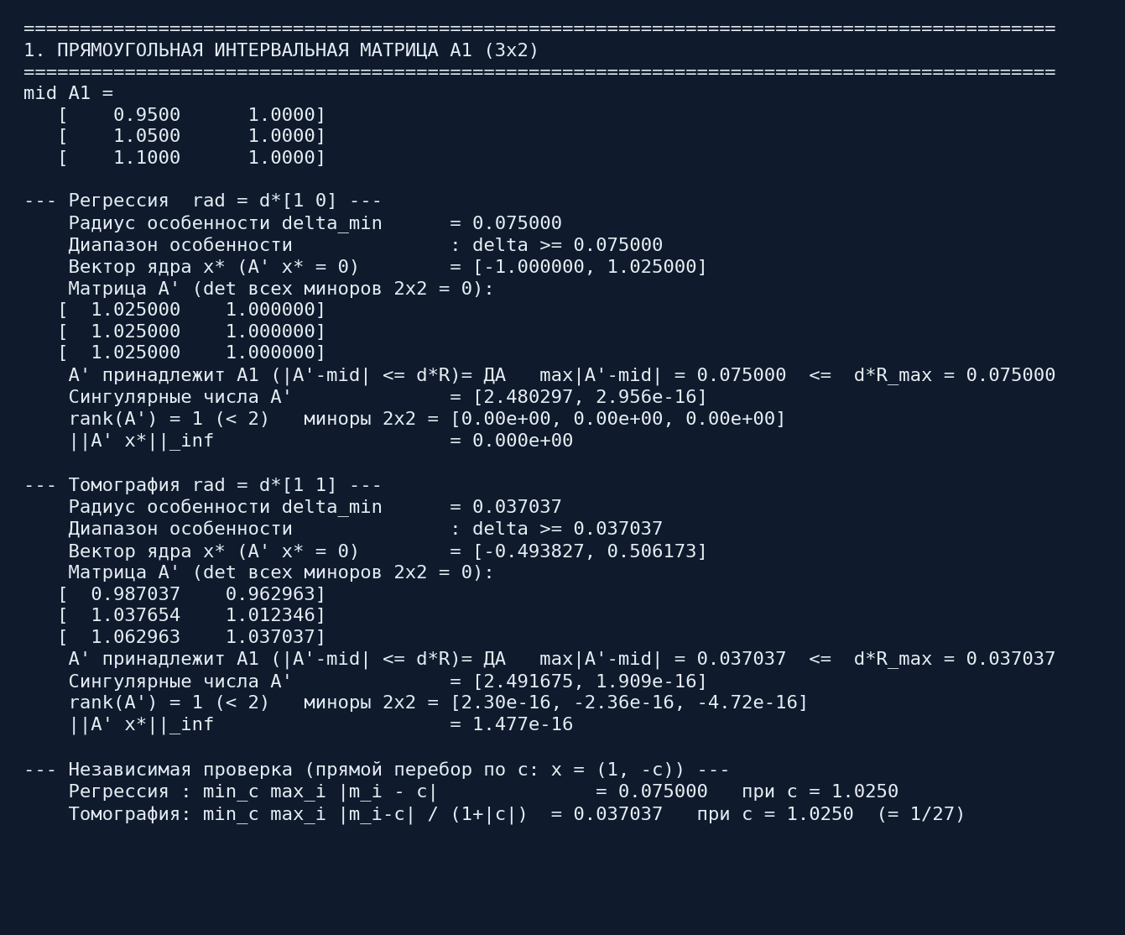
Рисунок 1: Прямоугольная матрица: радиус особенности, особенные матрицы и их проверка
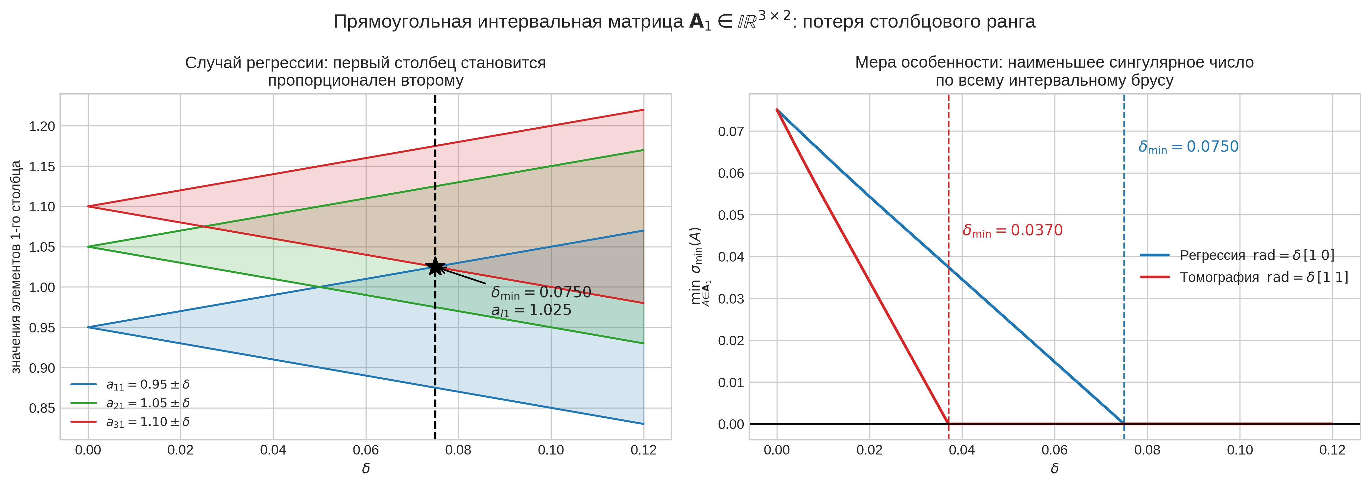
Рисунок 2: Потеря столбцового ранга прямоугольной матрицей для двух структур неопределённости
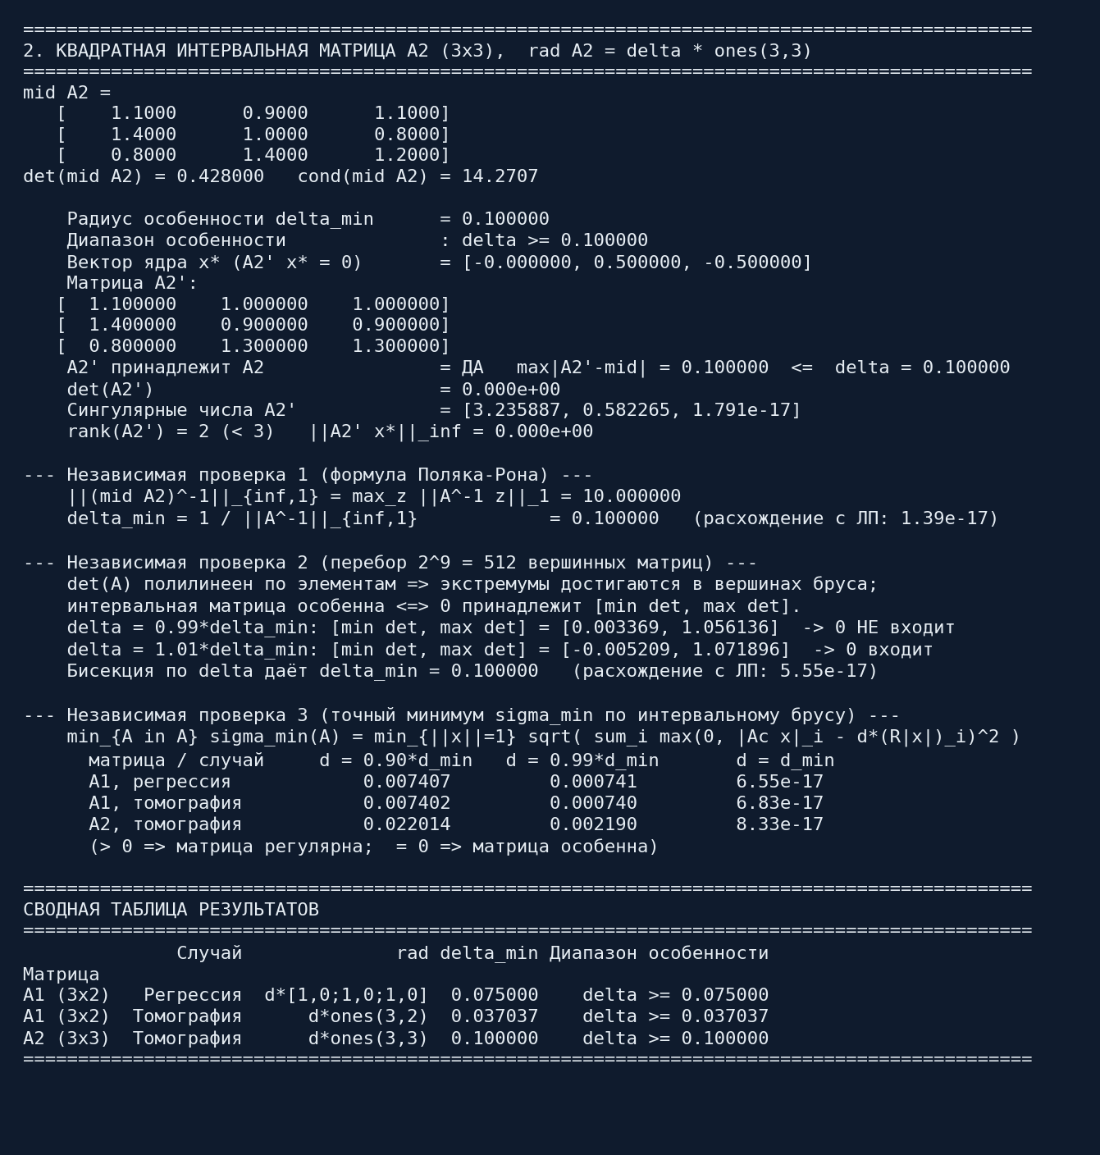
Рисунок 3: Квадратная матрица: радиус особенности и три независимые перекрёстные проверки
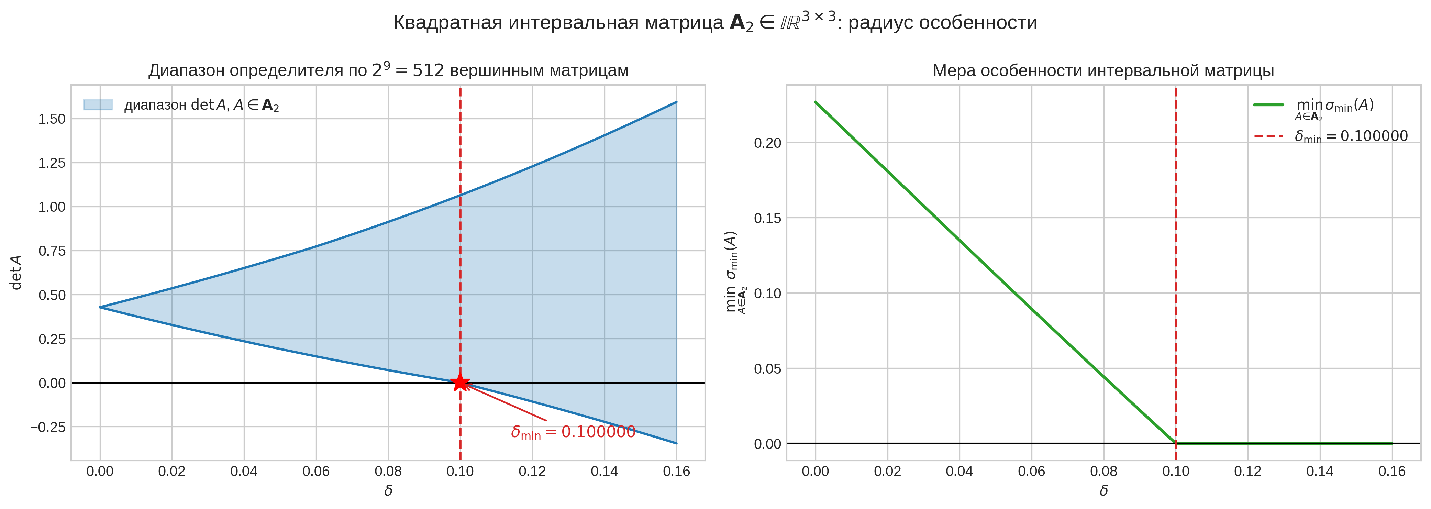
Рисунок 4: Диапазон определителя и мера особенности квадратной матрицы
Сводные результаты вычислений приведены в таблице 1.
Таблица 1: Радиусы особенности интервальных матриц
Матрица | Случай | rad A | δ_{min} | Диапазон особенности
A₁ (3×2) | Регрессия | δ · [1 0; 1 0; 1 0] | 0.075000 | δ ≥ 0.075000
A₁ (3×2) | Томография | δ · ones(3,2) | 0.037037 | δ ≥ 0.037037
A₂ (3×3) | Томография | δ · ones(3,3) | 0.100000 | δ ≥ 0.100000
Построенные особенные матрицы имеют следующий вид. В случае линейной регрессии все элементы первого столбца сжимаются к общему значению 1.025, вследствие чего столбцы становятся пропорциональными:

A⁠′₁ = | ⎡ | 1.025 | 1.000 | ⎤
 | ⎢ | 1.025 | 1.000 | ⎥
 | ⎣ | 1.025 | 1.000 | ⎦

В случае малоракурсной томографии возмущаются оба столбца, и первый столбец оказывается равен второму, умноженному на 1.025:

A⁠′₁ = | ⎡ | 0.987037 | 0.962963 | ⎤
 | ⎢ | 1.037654 | 1.012346 | ⎥
 | ⎣ | 1.062963 | 1.037037 | ⎦

Для квадратной матрицы при δ_{min} = 0.1 второй и третий столбцы совпадают, а вектор ядра равен x* = (0, 0.5, −0.5):

A⁠′₂ = | ⎡ | 1.100 | 1.000 | 1.000 | ⎤
 | ⎢ | 1.400 | 0.900 | 0.900 | ⎥
 | ⎣ | 0.800 | 1.300 | 1.300 | ⎦

Во всех трёх случаях покомпонентная проверка | A⁠′ − mid A | ≤ δ_{min}R выполнена со знаком равенства на активных элементах, то есть построенные матрицы лежат ровно на границе интервального бруса. Особенность подтверждена: наименьшее сингулярное число не превышает 10⁻¹⁶, ранг понижен, определитель квадратной матрицы равен нулю машинно точно, все миноры второго порядка прямоугольных матриц обращаются в нуль.
Три независимых метода дали совпадающие значения радиуса особенности квадратной матрицы: линейное программирование, формула ‖ A_{c}⁻¹ ‖_{∞,1} = 10 и бисекция по диапазону определителя, вычисляемому перебором 512 вершинных матриц. Расхождение между ними не превышает 10⁻¹⁶. При δ = 0.99δ_{min} диапазон определителя равен [0.003369, 1.056136] и не содержит нуля, при δ = 1.01δ_{min} он равен [−0.005209, 1.071896] и нуль уже содержит.

Обсуждение
Полученные результаты позволяют количественно сравнить устойчивость двух постановок — переопределённой (прямоугольной) и квадратной — и двух моделей неопределённости — регрессионной и томографической.
Прямоугольная матрица, случай линейной регрессии. Здесь неточно известен только первый столбец, то есть значения регрессора m = (0.95, 1.05, 1.10), а столбец единиц при свободном члене задан точно. Матрица теряет столбцовый ранг лишь тогда, когда все три значения регрессора могут быть сделаны одинаковыми, а для этого интервалы [m_{i} − δ, m_{i} + δ] должны иметь общую точку. Отсюда радиус особенности равен половине размаха плана эксперимента: δ_{min} = (1.10 − 0.95) / 2 = 0.075, а общая точка равна 1.025 — середине размаха. Существенно, что ответ зависит только от разброса точек плана и не зависит от их абсолютной величины: информативность регрессионного эксперимента определяется именно тем, насколько далеко разнесены значения независимой переменной. Как только погрешность измерения регрессора достигает половины размаха плана, наклон прямой перестаёт быть идентифицируемым.
Прямоугольная матрица, случай малоракурсной томографии. Когда неточны все элементы, радиус особенности падает почти вдвое — до δ_{min} = 1/27 ≈ 0.037. Причина видна из формулы: столбцам достаточно стать пропорциональными, а не совпадающими, и погрешность второго столбца работает «в ту же сторону», что и погрешность первого. Формально нормировка ⟨r, |x|⟩ меняется с | x₁ | = 1 на ‖ x ‖₁ = 1 + 1.025 = 2.025, что и даёт 0.075 / 2.025 = 1/27. Практический вывод: при одинаковом уровне относительной погрешности томографическая постановка вырождается заметно раньше регрессионной, поскольку в ней неточны и коэффициенты, отвечающие геометрии съёмки, а не только измеряемые величины.
Квадратная матрица. Матрица центров A₂ на первый взгляд далека от вырождения: её определитель равен 0.428, а число обусловленности — около 14.3. Тем не менее уже при δ = 0.1, то есть при погрешности порядка 10 % от характерной величины элементов, интервальная матрица становится особенной. Точное значение δ_{min} = 1 / ‖ A_{c}⁻¹ ‖_{∞,1} = 1/10 показывает, что решающую роль играет не сам определитель, а норма обратной матрицы: она измеряет, насколько сильно матрица «усиливает» возмущения. Найденная особенная матрица A⁠′₂ устроена наглядно: её второй и третий столбцы совпадают, а вектор ядра x* = (0, 0.5, −0.5) означает, что вторая и третья неизвестные становятся неразличимыми.
Сравнение прямоугольного и квадратного случаев. Прямоугольная матрица переопределена: у неё три уравнения на две неизвестные, и для вырождения требуется одновременно «обнулить» все три строки. Формально радиус особенности есть минимум по x от максимума по строкам, поэтому добавление новых измерений (строк) может только увеличить δ_{min}. Избыточность измерений повышает робастность задачи — это и есть количественное выражение пользы переопределённого эксперимента. В квадратном случае такого запаса нет: число уравнений равно числу неизвестных, и особенность матрицы означает, что интервальная система либо несовместна, либо имеет неограниченное множество решений, а любая точечная оценка теряет смысл.
Прикладная интерпретация. Величина δ_{min} играет роль допустимого уровня погрешности данных. Если реальная погрешность измерений меньше δ_{min}, интервальная матрица регулярна, объединённое множество решений ИСЛАУ ограничено и задача остаётся корректной. Если же погрешность превосходит δ_{min}, множество решений становится неограниченным, и требуется либо регуляризация, либо изменение схемы эксперимента. В малоракурсной томографии направления просвечивания близки друг к другу, строки матрицы почти коллинеарны, и радиус особенности мал — это классическая некорректно поставленная задача. В регрессии же δ_{min} целиком определяется планом эксперимента, поэтому повысить устойчивость можно, просто разнеся значения регрессора дальше друг от друга.

Выводы
- Критерий особенности. Показано и программно использовано, что интервальная матрица содержит точечную матрицу неполного столбцового ранга тогда и только тогда, когда существует ненулевой вектор x с | (mid A) x | ≤ (rad A) | x |. Это позволило свести поиск радиуса особенности к серии линейных программ по знаковым ортантам и получить не только само значение δ_{min}, но и явную конструкцию особенной матрицы.
- Прямоугольная матрица. Для варианта линейной регрессии интервальная матрица особенна при δ ≥ 0.075; соответствующая точечная матрица имеет одинаковый первый столбец 1.025 и ранг 1. Для варианта малоракурсной томографии диапазон особенности шире: δ ≥ 1/27 ≈ 0.037037. Неопределённость во всех элементах снижает предельно допустимую погрешность примерно вдвое.
- Квадратная матрица. Радиус особенности равен ровно 0.1, что совпадает с величиной 1 / ‖ A_{c}⁻¹ ‖_{∞,1} = 1/10. Построенная матрица A⁠′₂ имеет два совпадающих столбца, определитель, равный нулю с машинной точностью, и ранг 2. Несмотря на «безопасные» значения определителя 0.428 и числа обусловленности 14.3, погрешность всего в 10 % делает матрицу особенной.
- Достоверность результатов. Все значения подтверждены тремя независимыми методами — линейным программированием, аналитической формулой Полякa — Рона и перебором 512 вершинных матриц с бисекцией по параметру. Расхождение между методами не превышает 10⁻¹⁶. Дополнительно вычислена мера особенности μ(δ), которая строго положительна при δ < δ_{min} и обращается в нуль при δ = δ_{min}.
- Практический смысл. Радиус особенности является количественной мерой запаса корректности задачи. Переопределённость (лишние строки) этот запас увеличивает, а неопределённость сразу во всех элементах матрицы — уменьшает. Поэтому в малоракурсной томографии, где строки матрицы почти коллинеарны, задача оказывается существенно менее устойчивой, чем в регрессии с хорошо разнесённым планом эксперимента.

Список литературы
Литература:
- Шарый С. П. Конечномерный интервальный анализ. — Новосибирск: Институт вычислительных технологий СО РАН, электронное издание.
- Oettli W., Prager W. Compatibility of approximate solution of linear equations with given error bounds for coefficients and right-hand sides // Numerische Mathematik. — 1964. — Vol. 6. — P. 405–409.
- Poljak S., Rohn J. Checking robust nonsingularity is NP-hard // Mathematics of Control, Signals and Systems. — 1993. — Vol. 6. — P. 1–9.
- Rohn J. Systems of linear interval equations // Linear Algebra and its Applications. — 1989. — Vol. 126. — P. 39–78.
Электронные ресурсы:
- Документация numpy — https://numpy.org/doc/
- Документация scipy — https://docs.scipy.org/doc/scipy/
- Документация matplotlib — https://matplotlib.org/stable/

Приложение
https://github.com/TToJlkoBHuK/Mathematical_Statistics/tree/main/Int_analize/Lab%201

